
61. ročník - ŠTĚPÁNSKÝ BĚH KYJOV

33. závod: MORAVSKO–SLOVENSKÉHO BĚŽECKÉHO POHÁRU 2023

Pořádá: Štěpánský běh Kyjov, z. s.
za podpory města Kyjova a sponzorů
Datum konání: 26. 12. 2023
Místo: Kyjov
Prezentace: Od 8.30 do 10.00 ve vestibulu gymnázia
Startovné:
Kategorie mužů, veteránů a žen, elektronická přihláška
200,- Kč nebo 8,- €; přihlášky na místě 250,- nebo 10,- € (čaj, svařené víno, občerstvení zajištěno)
Mládežnické kategorie startovné neplatí
Šatny: V budově gymnázia u tělocvičen, otevřeny od 8.30

Hlavní závod: Start v 10.30 před gymnáziem, třída Komenského 549

Trať: Vede po místních komunikacích a silnicích
s omezeným provozem
Ceny: Věcné a finanční dle možností pořadatelů

Přihlášky: www.atletikauni.cz, měření a zpracování výsledků
Informace: www.stepanskybehkyjov.cz, www.bkhod.webnode.cz
Jan Kundrata, předseda výboru spolku ŠBK,
tel.: 602 505 557
Pavol Klimeš, tel.: 604 345 781, ředitel závodu

Zdravotní služba: MUDr. Soňa Koenigová, MUDr. Silvio Koenig
Zvláštní ustanovení:
- Závodí se dle pravidel MSBP 2023 a propozic
- Za svůj zdravotní stav zodpovídá závodník,
u mládežnických kategorií rodiče a doprovod
- Je nutné dodržovat aktuální hygienická opatření a vládní nařízení
- Další informace na stránkách běhu a facebooku

Kategorie rok narození trať start poznámka

Starší žákyně 2008 – 2009 1700m 10.00 park – 2 kola
Starší žáci 2008 – 2009 1700m 10.00 park – 2 kola
Dorostenky 2006 – 2007 3400m 10.30 2 kola město
Dorostenci 2006 – 2007 3400m 10.30 2 kola město
Juniorky 2004 – 2005 3400m 10.30 2 kola město
Junioři 2004 – 2005 3400m 10.30 2 kola město Muži nad 70 let 1953 a starší 3400m 10.30 2 kola město
Ženy do 34 let 1989 a mladší 8200m 10.30
Ženy nad 35 let 1979 – 1988 8200m 10.30
Ženy nad 45 let 1969 – 1978 8200m 10.30
Ženy nad 55 let 1968 a starší 8200m 10.30
Muži do 39 let 1984 a mladší 8200m 10.30
Muži nad 40 let 1974 – 1983 8200m 10.30
Muži nad 50 let 1964 – 1973 8200m 10.30
Muži nad 60 let 1959 – 1963 8200m 10.30
Muži nad 65 let 1954 – 1958 8200m 10.30

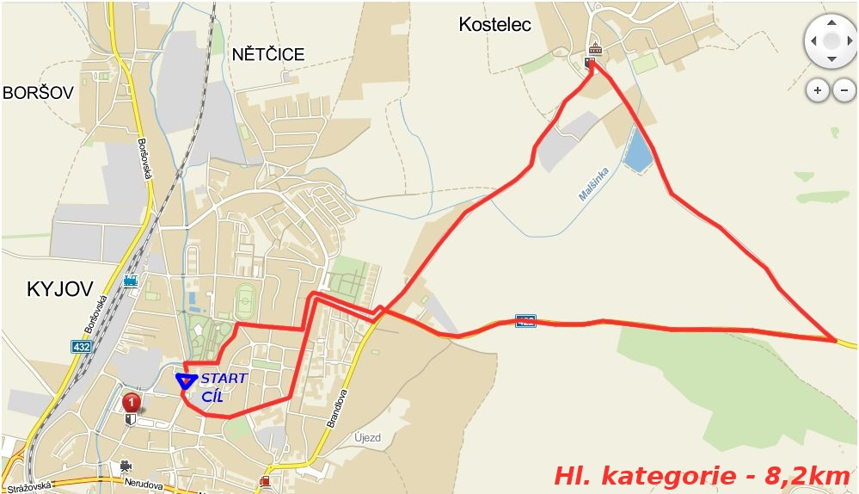

Mgr. Pavol Klimeš Milan Chaloupka
ředitel závodu hlavní rozhodčí


Účastník bere na vědomí, že obrazový záznam ze závodů může být využit při propagaci našeho běhu.

